Муниципальное бюджетное дошкольное образовательное учреждение «Детский сад общеразвивающего вида «Гөлбакча» с. Кульшарипово»

Конспект
Непосредственной образовательной деятельности по (познание)
На тему: «Строим домик для Акбая» для первой младшей группы.

Воспитатель: Шайхлисламова А.Ф.

2014
Задачи:
- Формировать умение выделять предметы с двумя одинаковыми признаками (цвет и форма).
- Активизировать словарь (один, много, мало, ни одного).
- Формировать умение различать и группировать предметы по размеру.
- Развивать мелкую моторику рук.
- Развивать слуховое восприятие детей.
Демонстрационный материал: игрушечная собака, игрушечный грузовик, кубики (красного, синего, желтого, зеленого цвета), матрешки.
Ход НОД:
- Организационный момент
Воспитатель:
Добрый день ребята. Сегодня к нам в гости пришел пес, его зовут Акбай (показывает собаку под песню «Собачка по имени Акбай» (диск УМК)). У Акбая сломался домик и ему негде жить. Построить домик, он один не справится. Ребята, поможем ему?(Да!) Хорошо! Чтобы построить домик для Акбая, нам привезли целую машину кирпичей. (Выкатывает грузовик с кубиками) А чтобы домик получился красивым, нужно сделать разноцветные стены. Давайте вместе разделим кирпичики по цветам. (Дети поочерёдно берут по одному кирпичику. Воспитатель задаёт каждому ребёнку вопросы: «Скажи, сколько у тебя кирпичиков? Какого цвета кирпичик?» Время от времени приговаривает: «Молодцы, дети!»
Воспитатель. Посмотрим, правильно ли мы разделили кирпичики. (Указывает на сложенные по цветам кубики.) Рамина, здесь какого цвета кирпичики? (Красного.) А здесь, Карим? (Зеленые.) Молодцы! Азамат, сколько здесь синих кирпичиков? (Много.) Молодец! Давайте вместе построим домик для Акбая из разных по цвету стен. (Дети вместе с воспитателем строят небольшой домик из четырех стен: красной, синей, зеленой, желтой). Молодцы дети! Акбай благодарит вас за помощь, теперь он будет жить в новом цветном домике.
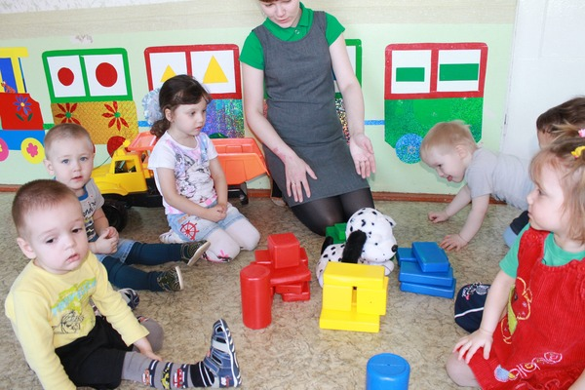

- Игра «Матрешки».
На машине приезжают матрешки.
- К нам приехали матрешки. Сколько их? Давайте посчитаем.
- Возьми одну большую матрешку и поставь на стол. Сколько матрешек на столе?
- Возьми маленькую матрешку и поставь на стол рядом с большой. Сколько на столе матрешек?
- Покажи маленькую матрешку.
- Молодец, покажи большую матрешку.
- Давай спрячем маленькую матрешку в большую.
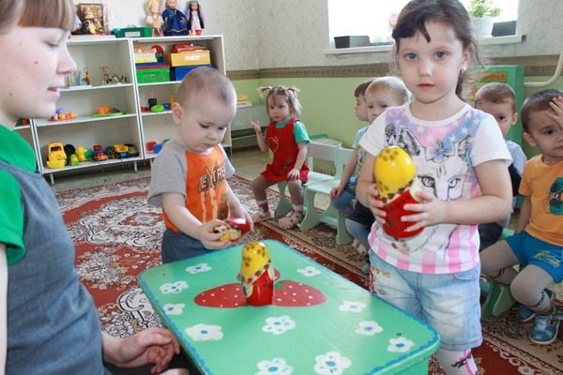

- Физкультминутка под песню «Матрешки» (диск УМК).
Дети делают движения по словам песни.

